Номенклатура алкинов
Алкины (ацетиленовые углеводороды) – углеводороды, молекулы которых содержат тройную связь углерод-углерод. Общая формула алкинов – C_{n}H_{2n-2}.
Номенклатура алкинов
Тройную связь обозначают суффиксом -ин.
 | 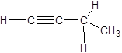
ацетилен (этин) | бутин-1
Главная цепь должна включать в себя тройные связи, а нумерация проводится так, чтобы они получили наименьшие номера.
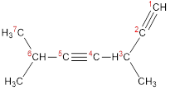 | 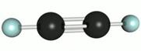
3,6-диметилгептадиин-1,4 | Рис. 1. Шаростержневая модель ацетилена

Строение алкинов
Атомы углерода тройной связи находятся в состоянии sp-гибридизации. Сигма-связи, образуемые sp-гибридными атомами углерода, расположены под углом 180^{о} друг к другу.
Тройная связь короче и прочнее двойной связи. Она образована тремя парами электронов и включает одну σ- и две π-связи. Две π-связи лежат во взаимно перпендикулярных плоскостях (рис. 2).
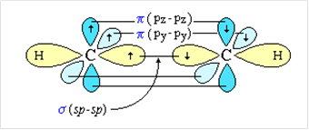
Рис. 2. Образование тройной связи в молекуле ацетилена
Изомерия алкинов
1. Изомерия скелета
2. Изомерия положения тройной связи
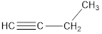
бутин-1 | бутин-2
3. Межклассовая изомерия. Алкинам изомерны, например, алкадиены и циклоалкены.
 | 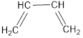 | 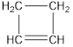
бутин-1 | бутадиен-1,3 | циклобутен
Алкины не обладают геометрической изомерией.
Физические свойства и получение алкинов
Ацетилен, пропин и бутин-1 при комнатной температуре – бесцветные газы, остальные алкины – жидкости или твердые вещества.
Ацетилен немного растворим в воде, хорошо растворяется в ацетоне. Это используют для его хранения и транспортировки. Ацетилен нельзя хранить в баллонах в сжатом состоянии, т.к. под давлением он разлагается со взрывом. В баллон помещают пористый материал, пропитанный ацетоном, а в нем растворяют ацетилен.
Получение алкинов
1. В промышленности ацетилен получают термическим разложением (пиролизом) метана:
2СН₄ С₂Н₂ + 3Н₂
2. Для получения ацетилена в лаборатории и в технических целях используют взаимодействие карбида кальция с водой:
СаC₂ + Н₂О → Сa(OH)₂ + C₂H₂
3. Другие алкины в лаборатории получают взаимодействием дигалогеналканов, содержащих атомы галогенов у одного или у соседних атомов углерода, со спиртовым раствором щелочи при нагревании:
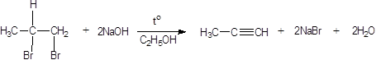

Химические свойства
- Реакции гидрирования и галогенирования
Гидрирование алкинов протекает в тех же условиях, что гидрирование алкенов. В зависимости от количества водорода может образоваться алкен или алкан.
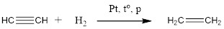
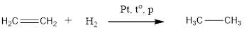
- Качественная реакция на алкины
1. Галогенирование.
Обесцвечивание бромной воды – качественная реакция на алкины, так же как на алкены.
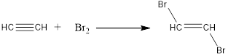 | 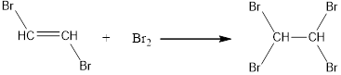
2. Гидрогалогенирование.
Присоединение хлороводорода к ацетилену приводит к образованию винилхлорида (хлорэтена) – мономера для синтеза распространенного материала поливинилхлорида (ПВХ):

- Реакция Кучерова

Гидратация (реакция Кучерова)
Реакция проходит в кислой среде в присутствии солей ртути. Образующийся на первой стадии енол перегруппировывается в карбонильное соединение.
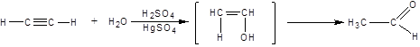
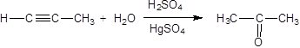
- Кислотные свойства алкинов
Алкины, у которых при тройной связи есть атом водорода, проявляют свойства очень слабых кислот. Они реагируют, например, с водно-аммиачными растворами солей Cu(I) и Ag(I). Атом водорода замещается на атом металла, выпадает осадок соли, которая называется ацетиленидом.
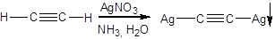
Ацетиленид меди – темно-красный, а ацетиленид серебра – желтый или белый. Это можно использовать при определении алкинов с концевой тройной связью.
5. Окисление алкинов
1. Обесцвечивание подкисленного раствора перманганата калия – качественная реакция на соединения с кратной связью (рис. 1).
5HCºCR + 8KMnO₄ + 24HCl → 5CO₂ + 5RCOOH + 8MnCl₂ + 8KCl + 12H₂O
2. На воздухе алкины горят коптящим пламенем:
2С₂Н₂ + 5О₂ = 4СО₂ + 2Н₂О
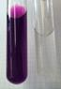Рис. 1. Обесцвечивание КМnO4
Применение алкинов
Благодаря яркому пламени в XIX веке широко распространились ацетиленовые фонари. При горении смеси ацетилена с кислородом температура пламени достигает 2800–3000 ^{о}С – можно плавить многие металлы. На этом свойстве основана ацетиленовая сварка (рис. 2, 3).
Рис. 2. Ацетиленовая горелка | Рис. 3. Сварка и резка металлов
Кроме того, ацетилен используют в промышленном органическом синтезе для получения винилхлорида, акрилонитрила, винилацетилена – исходных веществ при производстве распространенных полимеров.
Подведение итога урока
В ходе урока вы узнали о том, что представляют собой алкины – ациклические углеводороды, содержащие в молекуле одну тройную связь. Познакомились с физическими свойствами алкинов, особенностями их строения. Вы смогли узнать, что представляют собой алкины и какими химическими свойствами характеризуется этот класс соединений. Вы узнали о том, как свойства алкинов влияют на их практическое применение.

